
LAPORAN PRAKTIKUM
Pengembangan Aplikasi Web II

Disusun oleh:
Nama : Glean Vincent Rhamadhani
NIM : 2428240132
Kelas : SI5C

PROGRAM STUDI SISTEM INFORMASI
UNIVERSITAS MULTI DATA PALEMBANG
TAHUN AKADEMIK 2025/2026

Identitas Praktikum
Nama Mahasiswa | Glean Vincent Rhamadhani
NPM | 2428240132
Kelas | SI5C
Pertemuan Ke- | 4 (Praktik CRUD)
Topik / Judul Praktikum | Implementasi RESTful API (CRUD) Data Mahasiswa menggunakan Express.js
Tanggal Pelaksanaan | 21-22 September 2026
Dosen Pengampu | Nur Rachmat, M.Kom.

I. Tujuan Praktikum
Tuliskan tujuan praktikum sesuai indikator capaian pembelajaran pada pertemuan terkait (lihat slide materi bagian “Capaian Pembelajaran”).
1. Mahasiswa mampu memahami konsep RESTful API dan pemetaan operasi CRUD ke metode HTTP (GET, POST, PUT, DELETE).

2. Mahasiswa mampu membangun endpoint CRUD menggunakan Express.js, termasuk penggunaan middleware, route parameter, query string, dan request body.

3. Mahasiswa mampu menguji endpoint API menggunakan Thunder Client serta memahami kode status HTTP (200, 201, 204, 400, dan 404).

II. Dasar Teori
Uraikan secara singkat konsep/teori yang mendasari praktikum ini (maksimal 1 halaman). Sertakan sumber rujukan bila mengutip dari pustaka.
REST (Representational State Transfer) adalah gaya arsitektur untuk membangun layanan web yang mengelola data melalui representasi resource. Setiap resource diakses lewat sebuah endpoint URL, dan operasi terhadapnya dipetakan ke metode HTTP: GET untuk mengambil data, POST untuk menambah data, PUT untuk memperbarui data, dan DELETE untuk menghapus data.
Express.js adalah framework minimalis untuk Node.js yang menyediakan sistem routing dan middleware. Middleware express.json() digunakan agar server dapat membaca data JSON yang dikirim pada request body melalui req.body.
Terdapat tiga sumber data pada sebuah request: route parameter (req.params) untuk data yang menjadi bagian dari path seperti :id, query string (req.query) untuk parameter opsional pada URL seperti ?jurusan=, dan request body (req.body) untuk data yang dikirim pada method POST/PUT.
Setiap response disertai kode status HTTP, di antaranya 200 OK (berhasil), 201 Created (data berhasil dibuat), 204 No Content (berhasil tanpa isi respons, umum pada DELETE), 400 Bad Request (data tidak lengkap), dan 404 Not Found (data tidak ditemukan). (Sumber: dokumentasi Express.js dan materi praktikum "RESTful API - 04 Praktik CRUD").

III. Alat dan Bahan
Sebutkan perangkat lunak/perkakas yang digunakan selama praktikum.
No. | Nama Alat / Software | Versi / Keterangan
1 | Node.js | v22.22.2
2 | Visual Studio Code | Code editor yang digunakan untuk menulis dan menjalankan kode
3 | Express.js | ^5.2.1 (framework Node.js, diinstal melalui npm)
4 | Thunder Client | Ekstensi VS Code untuk menguji endpoint API (GET, POST, PUT, DELETE)
IV. Langkah Kerja
Jelaskan langkah-langkah yang dilakukan selama praktikum secara berurutan.
1. Menyiapkan folder project dan menjalankan npm init untuk membuat package.json, lalu menginstal dependency express dan nodemon (untuk auto-restart saat pengembangan).

2. Membuat file app.js, menginisialisasi aplikasi Express (const app = express()), dan menjalankan server dasar pada port 3000 menggunakan app.listen().

3. Mendaftarkan middleware express.json() agar request body berformat JSON dapat dibaca melalui req.body, lalu menyiapkan data mahasiswa sementara berupa array beserta variabel nextId sebagai penghasil id otomatis.

4. Membuat express.Router() untuk mengelompokkan seluruh route /mahasiswa, kemudian memasangnya ke aplikasi utama melalui app.use('/', router) dan app.use('/api', router).

5. Mengimplementasikan endpoint GET /mahasiswa (dengan dukungan filter melalui query string ?jurusan=) dan GET /mahasiswa/:id untuk menampilkan detail satu data berdasarkan id.

6. Mengimplementasikan endpoint POST /mahasiswa untuk menambah data (dengan validasi field nama dan jurusan wajib diisi), PUT /mahasiswa/:id untuk memperbarui data, dan DELETE /mahasiswa/:id untuk menghapus data.

7. Menjalankan server dengan node app.js / npm run dev, kemudian menguji seluruh endpoint (GET, POST, PUT, DELETE) menggunakan Thunder Client dan memeriksa kode status beserta isi response JSON.

8. Melakukan commit dan push kode ke repository GitHub sebagai dokumentasi hasil praktikum.

V. Hasil dan Pembahasan
Sertakan tangkapan layar (screenshot) hasil praktikum, disertai penjelasan/pembahasan pada setiap hasil.
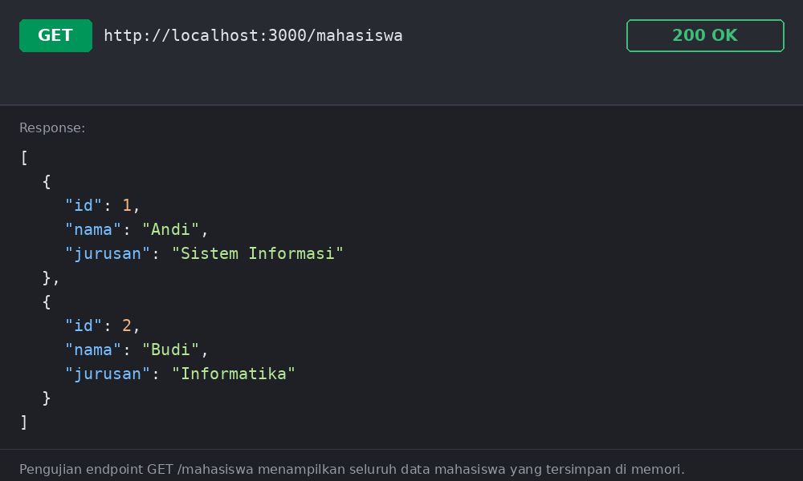
Gambar 1. Hasil pengujian GET /mahasiswa (menampilkan seluruh data mahasiswa)
Endpoint GET /mahasiswa dipanggil tanpa parameter apa pun, sehingga server mengirimkan seluruh isi array mahasiswa apa adanya. Response berstatus 200 OK menandakan permintaan berhasil diproses, dan data yang tampil (Andi dan Budi) sesuai dengan data awal yang didefinisikan di app.js.

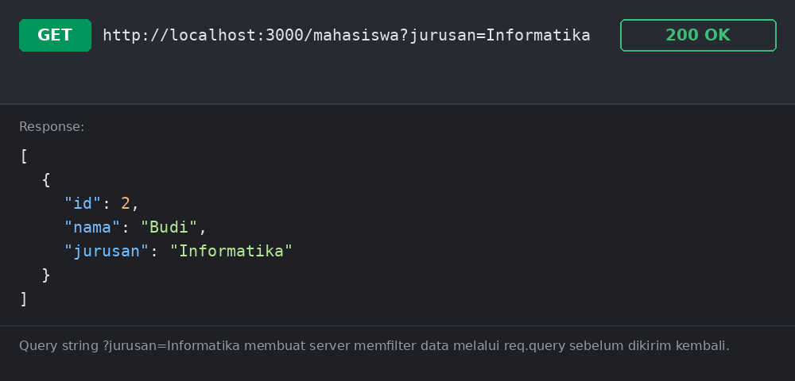
Gambar 2. Hasil pengujian GET /mahasiswa?jurusan=Informatika (filter melalui query string)
Permintaan disertai query string ?jurusan=Informatika, yang ditangkap melalui req.query.jurusan pada handler route. Karena nilainya tidak kosong, server menjalankan array.filter() sehingga hanya data dengan jurusan Informatika (Budi) yang dikembalikan, membuktikan mekanisme filter berjalan sesuai logika kondisional if (jurusan).
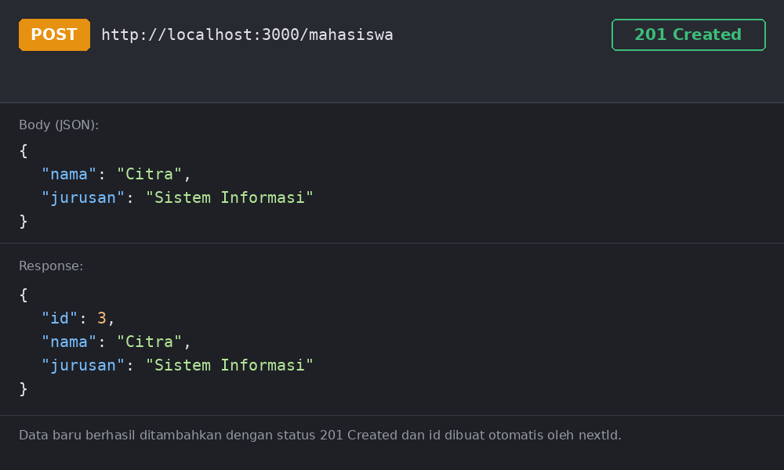
Gambar 3. Hasil pengujian POST /mahasiswa (menambah data baru)
Body JSON berisi nama dan jurusan dikirim melalui method POST. Karena kedua field terisi, validasi if (!nama || !jurusan) tidak terpicu, sehingga server membuat objek baru dengan id = nextId (bernilai 3), menyimpannya ke array melalui push(), lalu mengembalikan objek tersebut dengan status 201 Created sebagai tanda data berhasil dibuat.

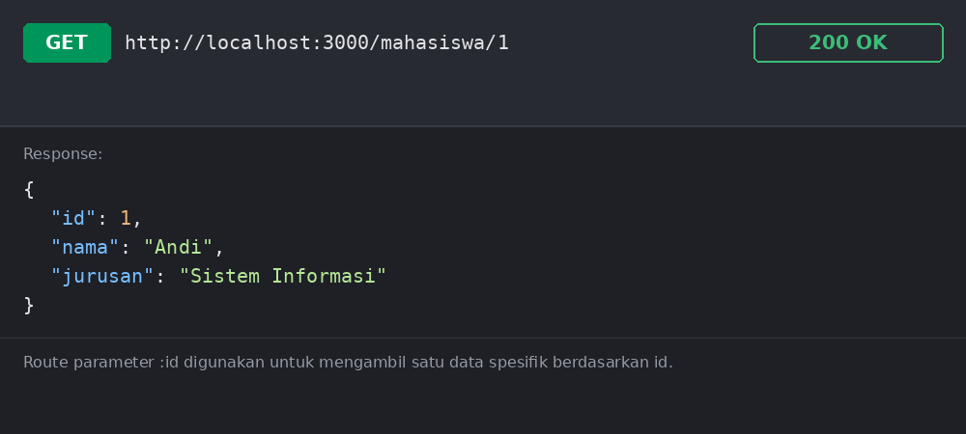
Gambar 4. Hasil pengujian GET /mahasiswa/1 (menampilkan detail data berdasarkan id)
Route parameter :id bernilai '1' pada URL diubah menjadi angka menggunakan parseInt() lalu dicocokkan dengan properti id pada array melalui find(). Karena data dengan id=1 (Andi) ditemukan, server mengembalikan objek tersebut dengan status 200 OK.

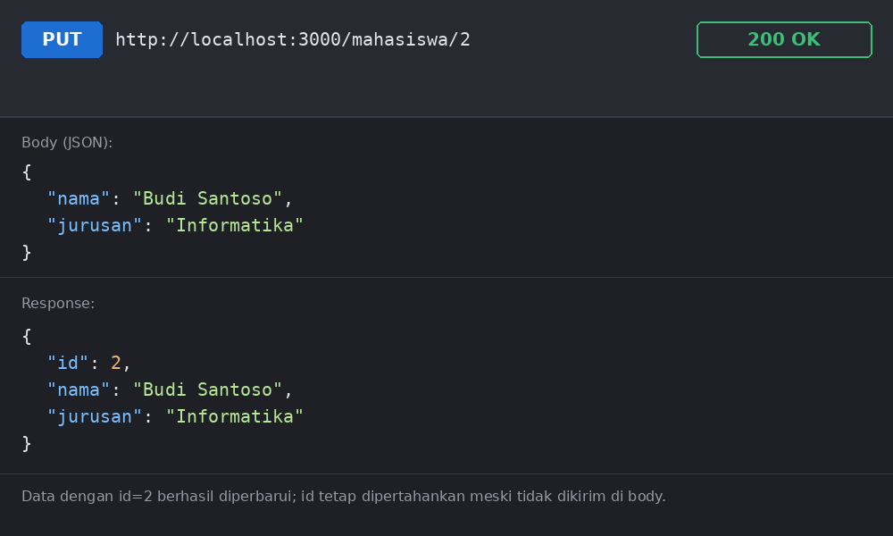
Gambar 5. Hasil pengujian PUT /mahasiswa/2 (memperbarui data)
Data dengan id=2 diperbarui melalui method PUT dengan body baru berisi nama “Budi Santoso”. Pada handler, mahasiswa[index] diganti dengan hasil spread { ...mahasiswa[index], ...req.body, id }, sehingga field yang dikirim client menimpa data lama, sementara id tetap dipertahankan meskipun tidak disertakan di body. Server merespons 200 OK dengan data yang sudah diperbarui.

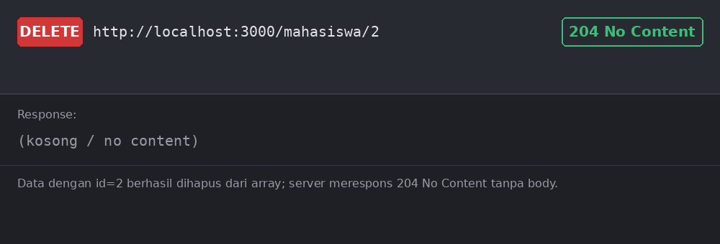
Gambar 6. Hasil pengujian DELETE /mahasiswa/2 (menghapus data)
Method DELETE dipanggil ke /mahasiswa/2. Setelah index data ditemukan melalui findIndex(), data tersebut dihapus dari array menggunakan splice(). Server merespons dengan status 204 No Content, sesuai konvensi bahwa operasi berhasil namun tidak ada body yang perlu dikembalikan ke client.

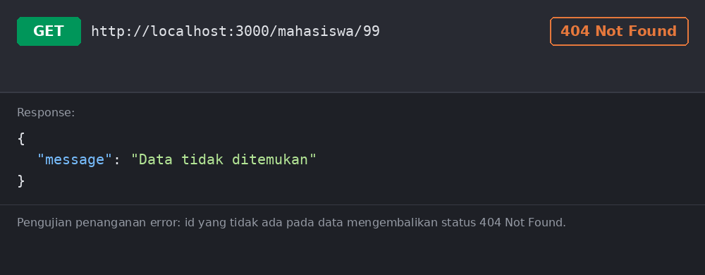
Gambar 7. Hasil pengujian GET /mahasiswa/99 (penanganan error 404 Not Found)
Permintaan GET /mahasiswa/99 menggunakan id yang tidak ada pada data. Karena find() tidak menemukan data yang cocok, kondisi if (!data) terpenuhi sehingga server menghentikan proses dan mengembalikan status 404 Not Found beserta pesan “Data tidak ditemukan”, menunjukkan penanganan error berjalan sesuai rancangan.

VI. Kendala dan Solusi
Opsional - isi apabila terdapat kendala teknis selama praktikum.
No. | Kendala | Solusi
1 | req.params.id bertipe string, sehingga perbandingan langsung dengan id data (bertipe number) tidak pernah bernilai true. | Mengonversi req.params.id menjadi number menggunakan parseInt() sebelum dibandingkan dengan properti id pada array.
2 | Perlu memastikan route yang sama tidak didaftarkan berulang, karena Express hanya menjalankan handler route yang pertama cocok. | Menyusun ulang dan meninjau seluruh route pada express.Router() agar tiap path dan method hanya terdaftar satu kali.

VII. Kesimpulan
Simpulkan hasil praktikum dikaitkan dengan tujuan pada bagian I.
Melalui praktikum ini, konsep RESTful API berhasil diterapkan menggunakan Express.js untuk membangun endpoint CRUD data mahasiswa. Kelima operasi utama, yaitu menampilkan seluruh/detail data, menambah, memperbarui, dan menghapus data, berhasil diimplementasikan serta diuji menggunakan Thunder Client dengan kode status yang sesuai (200, 201, 204, dan 404). Dengan demikian, tujuan praktikum pada bagian I telah tercapai.

Daftar Pustaka
Tuliskan sumber rujukan yang digunakan (format APA 7th edition).
OpenJS Foundation. (n.d.). Express - Node.js web application framework. Diakses dari https://expressjs.com/
Materi Praktikum Pengembangan Aplikasi Web II. (2026). RESTful API: 04 Praktik CRUD [Bahan ajar]. Program Studi Sistem Informasi, Universitas Multi Data Palembang.

Lampiran
Tautan Repository GitHub:
https://github.com/GleanVincent/restful-api-app
Tautan Deployment (jika ada):
restful-api-app-chi.vercel.app

